AVALIAÇÃO DOS PRINCIPAIS FATORES ASSOCIADOS AO DESCARTE DE CARCAÇAS SUINAS EM FRIGORIFICO NO CEARÁ
Bhyanca Batista TRIGUEIRO¹; Alana Alves BEZERRA²; Kaéllyda Marques LOPES ³; Maria Aparecida Sousa de OLIVEIRA ⁴; Thayanne Marques ARAÚJO⁵; Thais Ferreira FEITOSA⁶
¹ Graduanda em medicina veterinária IFPB campus Sousa bhyanca.batista@academico.ifpb.edu.br
² Graduanda em medicina veterinária IFPB campus Sousa alana.alves@academico.ifpb.edu.br
³ Graduanda em medicina veterinária IFPB campus Sousa kaellyda.marques@academico.ifpb.edu.br
⁴ Graduanda em medicina veterinária IFPB campus Sousa maria.oliveira.10@academico.ifpb.edu.br
⁵ Graduanda em medicina veterinária IFPB campus Sousa thayanne.marques@academico.ifpb.edu.br
⁶ Medica veterinária IFPB campus Sousa thais.feitosa@ifpb.edu.br
Resumo: A suinocultura brasileira apresenta crescimento expressivo, destacando-se no agronegócio e na produção de proteína animal. Nesse contexto, a inspeção sanitária no abate de suínos é fundamental para garantir a qualidade dos produtos e identificar alterações que inviabilizam o aproveitamento das carcaças. Este estudo teve como objetivo avaliar os principais motivos de condenação de suínos em uma unidade da empresa Seara, no estado do Ceará, durante o período de janeiro a dezembro de 2024. Trata-se de uma análise retrospectiva de dados secundários obtidos no Sistema de Informações Gerenciais do Serviço de Inspeção Federal (SIGSIF). Foram registradas 284 condenações, sendo a alteração restrita (59,5%) e a contaminação (40,5%) os principais motivos. Os rins (19,0%), coração (15,5%), pulmão (14,4%) e fígado (13,4%) apresentaram maior frequência de condenações. Os achados indicam influência de fatores sanitários e falhas no processamento, reforçando a necessidade de melhorias no manejo e no controle das etapas de abate.
Palavras-chave: suinocultura; condenação; contaminação.

Introdução: A suinocultura brasileira apresenta crescimento expressivo nas últimas décadas, destacando-se como um importante setor do agronegócio nacional e contribuindo significativamente para a produção e exportação de proteína animal (Silva et al., 2020; Wolff, 2021). Nesse contexto, a inspeção sanitária no abate de suínos assume papel fundamental na garantia da qualidade e inocuidade dos produtos destinados ao consumo humano, sendo responsável pela identificação de alterações patológicas e condições que inviabilizam o aproveitamento das carcaças, além de fornecer dados relevantes sobre o perfil sanitário dos rebanhos (Wolff, 2021). As condenações de carcaças suínas estão frequentemente associadas a doenças e inadequações no manejo, refletindo diretamente nas condições sanitárias dos animais e na eficiência da produção, resultando em perdas econômicas significativas para produtores e indústrias (Rosa et al., 2023). Nesse sentido, o presente estudo teve como objetivo avaliar os principais motivos de condenação de carcaças de suínos em uma unidade da empresa Seara, no estado do Ceará, durante o período de janeiro a dezembro de 2024.

Material e métodos: O estudo consiste em uma análise retrospectiva de dados secundários referentes às condenações de partes de suínos em frigorífico sob inspeção federal, no período de janeiro a dezembro de 2024. Os dados foram obtidos por meio do Sistema de Informações Gerenciais do Serviço de Inspeção Federal (SIGSIF), disponibilizado pelo Ministério da Agricultura e Pecuária. Foram avaliadas variáveis como parte do animal, diagnóstico e quantidade de condenações. As informações coletadas foram organizadas em planilha eletrônica e analisadas por meio de estatística descritiva simples.

Resultados e discussão: Foram registradas 284 condenações de partes de suínos no período avaliado, sendo associadas principalmente aos diagnósticos de alteração restrita e contaminação gastrointestinal e biliar, além de contaminação não gastrointestinal. Observou-se maior frequência de condenações relacionadas à contaminação (n=115; 40,5%) e à alteração restrita (n=169; 59,5%), evidenciando que essas constituem os principais motivos de condenação no frigorífico estudado, conforme demonstrado no Gráfico 1 (MAPA, 2026).

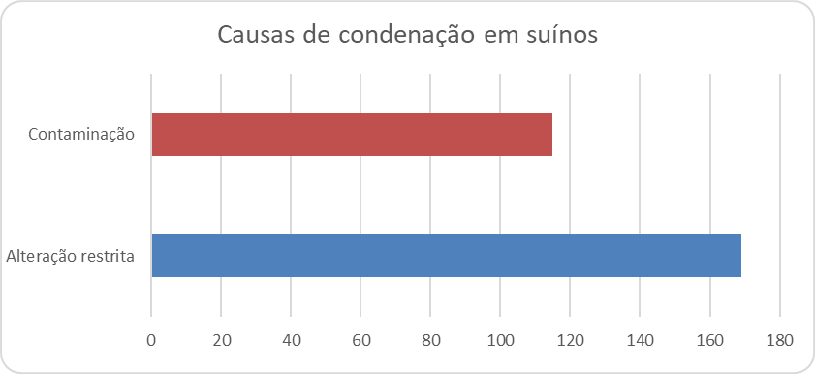
Gráfico 1 – Principais causas de condenação em suínos abatidos.

Fonte: Autoria própria
Entre as partes anatômicas avaliadas, os rins apresentaram maior número de condenações (n=54; 19,0%), seguidos por coração (n=44; 15,5%), pulmão (n=41; 14,4%) e fígado (n=38; 13,4%). A alteração restrita foi o diagnóstico mais frequente na maioria dos órgãos, enquanto as contaminações, principalmente de origem gastrointestinal e biliar, também apresentaram ocorrência relevante, com destaque para estruturas do trato digestório (MAPA, 2026).
A predominância de alterações restritas pode ser explicada pela ocorrência de lesões

localizadas, sem comprometimento sistêmico, frequentemente associadas a processos inflamatórios ou infecciosos pontuais, permitindo a condenação parcial dos órgãos afetados (Wolff, 2021). Por outro lado, as condenações por contaminação, especialmente de origem gastrointestinal e biliar, estão diretamente relacionadas a falhas durante o processo de evisceração. Resultados semelhantes são descritos na literatura, onde alterações patológicas e falhas operacionais figuram entre os principais fatores associados às condenações em frigoríficos (Silva et al., 2020). Dessa forma, os achados demonstram que os principais motivos de condenação estão relacionados tanto às condições sanitárias dos animais quanto a falhas no processamento industrial.

Conclusão: Concluiu-se que os principais motivos de condenação em suínos no frigorífico estudado estão associados à alteração restrita e à contaminação, evidenciando a influência tanto das condições sanitárias dos animais quanto de falhas no processamento industrial. A predominância dessas causas reforça a necessidade de melhorias no manejo sanitário nas granjas, bem como maior rigor nas etapas de abate, especialmente durante a evisceração.

Referências Bibliográficas:

BRASIL. Ministério da Agricultura e Pecuária. Sistema de Informações Gerenciais do Serviço de Inspeção Federal (SIGSIF). Disponível em: https://sistemas.agricultura.gov.br/pga_sigsif/pages/view/sigsif/condenacaoanimal/index.xhtml. Acesso em: 26 mar. 2026.

ROSA, Jaqueline Amanda Garcia da; VARGAS, Diego Prado de; LEITE, Daniel Terra. Principais causas de condenação de carcaças suínas em estabelecimento sob Serviço de Inspeção Municipal (SIM) em Venâncio Aires, Rio Grande do Sul. Pubvet, v. 17, n. 8, p. e1436, 2023.

SILVA, Ênio Campos da; BRETZ, Bruna Antonia Melchiades; ROCHA, Victória Pontes; ARAÚJO, Lina Raquel Santos. Análise de condenações de carcaça ao abate de suínos em abatedouros frigoríficos brasileiros registrados no serviço brasileiro de inspeção federal entre 2012 e 2017. Revista Brasileira Multidisciplinar, v. 23, n. 3, p. 76-85, 2020.

WOLFF, Manuela Arruda. Causas de condenação de suínos e seu impacto econômico na indústria. 2021. Trabalho de Conclusão de Curso (Graduação em Medicina Veterinária) – Universidade Federal de Santa Catarina, Curitibanos, 2021.

